UNIVERSIDAD DE SAN CARLOS DE GUATEMALA

LABORATORIO SISTEMAS DE BASES DE DATOS 1

PABLO ANDRES ARGUETA HERNANDEZ

201800464

PROYECTO 1

## DESCRIPCION DE REGLAS DE NORMALIZACION DEL ARCHIVO FUENTE DE EXCEL

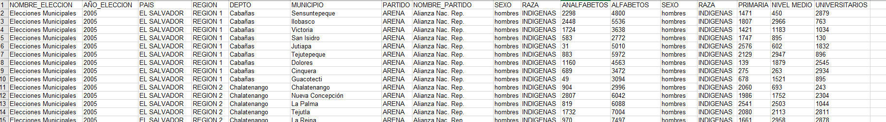El archivo fuente de Excel posee FN1 (forma normal 1) porque no posee grupos repetidos de datos

Aplicando la forma normal 2 se usa para los campos que no dependen de una clave primaria o única.

Por ejemplo:

|  |  |
| --- | --- |
| Sexo_id | sexo |
|  |  |

|  |  |
| --- | --- |
| Raza_id | raza |
|  |  |

|  |  |  |  |  |
| --- | --- | --- | --- | --- |
| Conteo_voto_id | Municipio | Primaria | Nivel_medio | Universitarios |
|  |  |  |  |  |

Estos campos del Excel no dependen de una clave primaria por tanto es aplicable la forma normal 2 en la cual se necesita añadir un identificador para cada uno de estos campos.

La forma normal 3 indica que no deben de existir dependencias transitivas entre columnas de una tabla , dependencias transitivas se refiere a una relación indirecta entre valores en la misma tabla que provoca una dependencia funcional.

|  |  |
| --- | --- |
| Id_municipio | municipio |
|  |  |

|  |  |  |  |  |
| --- | --- | --- | --- | --- |
| Conteo_voto_id | Id_Municipio (FK) | Primaria | Nivel_medio | Universitarios |
|  |  |  |  |  |

## EXPLICATIVO DEL MODELO ENTIDAD RELACION

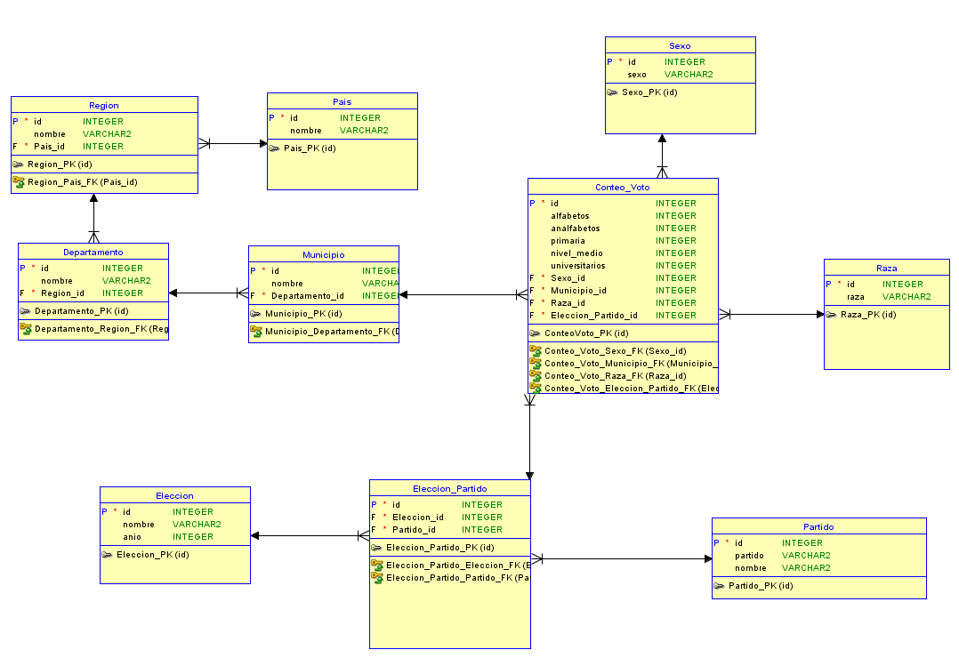DIAGRAMA ER

Lista de entidades y atributos:

|  |  |  |
| --- | --- | --- |
| Entidad | Atributos | Descripción |
| PAIS | Id:   * Tipo INT * No nulo * Llave primaria * Auto incrementable   Nombre:   * Tipo VARCHAR * No nulo | Esta tabla se encarga de almacenar el nombre del país y un identificador. |
| Region | Id:   * Tipo INT * No nulo * Llave primaria * Auto incrementable   Nombre:   * Tipo VARCHAR * No nulo   Pais_id:   * TIPO INT * No nulo * Llave foránea | Esta tabla se encarga de almacenar el nombre de la región así como la referencia del país y posee un identificar único. |
| Departamento | Id:   * Tipo INT * No nulo * Llave primaria * Auto incrementable   Nombre:   * Tipo VARCHAR * No nulo   Region_id:   * TIPO INT * No nulo * Llave foránea | Esta entidad se encarga de guardar la información de interés de los departamentos , junto con la referencia de la región de donde pertenecen. |
| Municipio | Id:   * Tipo INT * No nulo * Llave primaria * Auto incrementable   Nombre:   * Tipo VARCHAR * No nulo   Departamento_id:   * TIPO INT * No nulo * Llave foránea | Esta entidad se encarga de guardar la información de interés de los Municipios, junto con la referencia del departamento al que pertenecen. |
| Conteo_Voto | Id:   * Tipo INT * No nulo * Llave primaria * Auto incrementable   Alfabetos:   * Tipo INT * No nulo   Analfabetos:   * Tipo INT * No nulo   Primaria:   * Tipo INT * No nulo   Nivel_medio:   * Tipo INT * No nulo   Universitario:   * Tipo INT * No nulo   Municipio_id:   * TIPO INT * No nulo * Llave foránea   Sexo_id:   * TIPO INT * No nulo * Llave foránea   Raza_id:   * TIPO INT * No nulo * Llave foránea   Elección_Partido_id:   * TIPO INT * No nulo * Llave foránea | Esta entidad es la que provee los registros de la cantidad de votos por analfabetos , alfabetos , primaria , nivel medio y universitario , cabe destacar que alfabetos es igual la suma de votos de primaria mas votos de nivel medio más votos de universitarios, también almacena aspectos importante como la raza y el sexo e indicia con un identificador en que elección se hizo siendo este una llave foránea. |
| Sexo | Id:   * Tipo INT * No nulo * Llave primaria * Auto incrementable   sexo:   * Tipo VARCHAR * No nulo | Esta entidad se encarga de almacenar dos tipos de sexo o masculino o femenino. |
| Raza | Id:   * Tipo INT * No nulo * Llave primaria * Auto incrementable   raza:   * Tipo VARCHAR * No nulo | Esta entidad almacena 3 tipos de razas, garífunas , ladinos e indígenas. Aunque es escalable puede almacenar otro tipo de raza si fuera necesario. |
| Eleccion | Id:   * Tipo INT * No nulo * Llave primaria * Auto incrementable   nombre:   * Tipo VARCHAR * No nulo   Anio:   * Tipo INT * No nulo | Elección alamcena el nombre de la elección , y el año en que esta fue realizada |
| Elección_Partido | Id:   * Tipo INT * No nulo * Llave primaria * Auto incrementable   Eleccion_id:   * TIPO INT * No nulo * Llave foránea   Partido_id:   * TIPO INT * No nulo * Llave foránea | Esta entidad surge por la necesidad de romper una relación muchos a muchos entre partido y elección. |
| Partido | Id:   * Tipo INT * No nulo * Llave primaria * Auto incrementable   partido:   * Tipo VARCHAR * No nulo   nombre:   * Tipo VARCHAR * No nulo | Esta entidad surge por para almacenar datos de relevancia de un partido político , datos como su nombre y sus siglas. |

Relaciones entre entidades:

|  |  |  |
| --- | --- | --- |
| Entidades | Relación | descripción de la Relación |
| País-region | 1 a muchos | 1 pais tiene adentro de si mismo muchas regiones. |
| Region-departamento | 1 a muchos | 1 region posee muchos departamentos adentro de sí. |
| Departamento-municipio | 1 a muchos | 1 departamento tiene muchos municipios |
| Conteo_voto-sexo | 1 a muchos | En un Conteo de votos puede aparece muchas veces el mismo sexo |
| Conteo_voto-raza | 1 a muchos | Una raza puede aparecer muchas veces en un conteo_voto y muchos conte_voto pueden tener una misma raza |
| Conteo_voto-Eleccion_partido | 1 a muchos | Una elección_partido puede aparecer muchas veces en un conteo_voto y muchos conte_voto pueden tener el mismo Elección_partido |
| Elección-Eleccion_partido | 1 a muchos | 1 partido puede tener muchas elecciones |
| Partido-Eleccion_partido | 1 a muchos | 1 elección puede tener muchos partidos |